Szenarios managen und Lastfälle verwalten
Letzte Änderung mit MIKE Urban Version 2011 SP7.

Szenarios managen
Der Szenariomanager ist ein ausgezeichnetes Werkzeug, um im Rahmen einer Variantenuntersuchung verschiedene Lösungsansätze zu entwickeln und zu vergleichen. Sie können im Szenariomanager nicht nur die Attrbibute bereits vorhandene Elemente ändern, sondern ganze Netzteile hinzufügen oder löschen -- genau, was man in einer Variantenuntersuchung braucht. Sie wechseln zwischen den Szenarios hin und her, und die Elemente werden in der Datenbank angepasst und im Lageplan ein- oder ausgeblendet. Haben Sie die beste Lösung gefunden, führen Sie die verschiedenen Alternativen wieder zusammen und legen das Modell ab.
Die hohe Flexibilität des Szenariomanagers hat aber ihren Preis. Sein Datenmanagement greift tief in die Datenstruktur ein und ist daher etwas schwerfällig, vor allem bei großen Netzen. Weil immer nur das aktive Szenario in den übergeordneten Datenbanktabellen liegt, können Sie mehrere Szenarios nicht direkt miteinander vergleichen, und Sie können keine Berechnungen zwischen den Szenarios durchführen.
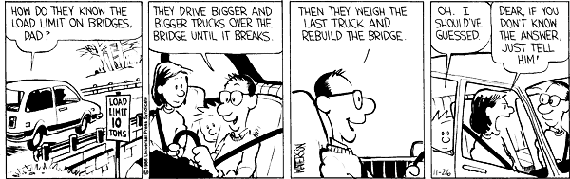

Lastfälle verwalten
Die Verwaltung von Lastfällen stellt andere Ansprüche an die Datenverwaltung, als die Variantenuntersuchung. Typische Lastfälle in der Wasserversorgung sind:
- maximaler Tagesbedarf Qdmax
- maximaler Stundenbedarf Qhmax
- Notwasserversorgung
All diesen Lastfällen ist gemeinsam, dass sich lediglich Attribute bereits vorhandener Elemente ändern. Beim Wechsel zwischen dem mittleren und dem maximalen Wasserbedarf werden die vorhandenen Entnahmen vergrößert. Beim Aktivieren der Notwasserversorgung werden Trennschieber geöffnet oder geschlossen, oder Pumpen eingeschaltet, die normalerweise still stehen, zusätzlich stellen bestimmte Großbetriebe ihre Produktion vorübergehend ein. An der Anzahl der Netzelemente oder an deren Lage ändert sich aber nichts, und daher können wir auf die Komplexität des Szenario-Managers verzichten.

Anlegen
Stattdessen fügen wir den Tabellen, die sich infolge von Lastfällen ändern, benutzerdefinierte Felder hinzu. Um beim Beispiel Wasserversorgung zu bleiben würden wir der Tabelle Entnahmemengen mw_MDemand die Felder Demand_LF1, Demand_LF2 etc. hinzufügen.
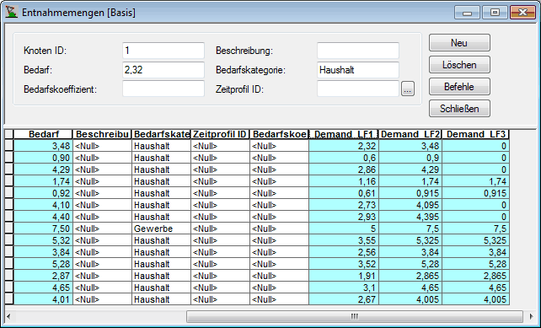

Aktivieren
Zum Aktivieren eines bestimmten Lastfalls müssen wir lediglich die Werte aus der passenden benutzerdefinierten Spalte in die originale MIKE URBAN-Spalte kopieren.
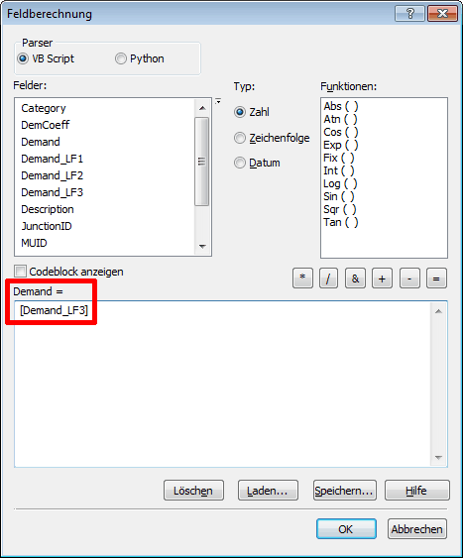
Wenn ein Lastfall mehrere Tabellen betrifft, kann man das Umschalten mit den allgemeinen SQL-Befehlen automatisieren. Für das folgende Beispiel wurden in der Tabelle mw_Pipe benutzerdefinierte Spalten angelegt, die vorgeben, ob ein Rohr offen oder geschlossen ist. Nun wird der Lastfall 3 sowohl in den Entnahmemengen, als auch in den Rohren aktiviert:
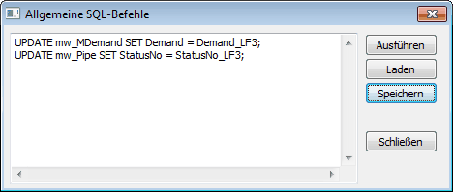

Verwenden
Die Verwaltung von Lastfällen mittels benutzerdefinierter Felder hat einige Vorteile:
(a) Die einzelnen Lastfälle stehen in den Tabellen direkt nebeneinander und lassen sich mittels Attributabfrage leicht miteinander vergleichen.
(b) Mit Feldberechnungen kann man einen neuen Lastfall aus einem alten herleiten.
(c) Mit der Feldberechnung lassen sich auch Unterschiede zwischen den Lastfällen quantifizieren und im Lageplan darstellen.
(d) Alle Lastfälle sind zukunftssicher gespeichert, weil sie sich in den übergeordneten, gut dokumentierten mw_Tabellen bzw. msm_Tabellen befinden, nicht in den sehr kryptischen Tabellen des Szenario-Managers.
(e) Das Umschalten zwischen den Varianten läuft leichtfüßiger und schneller ab, als im Szenario-Manager.

Offene Punkte
- Beispiel aus dem Bereich Kanal z.B. Pumpe ein/aus oder Randbedingungen aktivieren/deaktivieren

